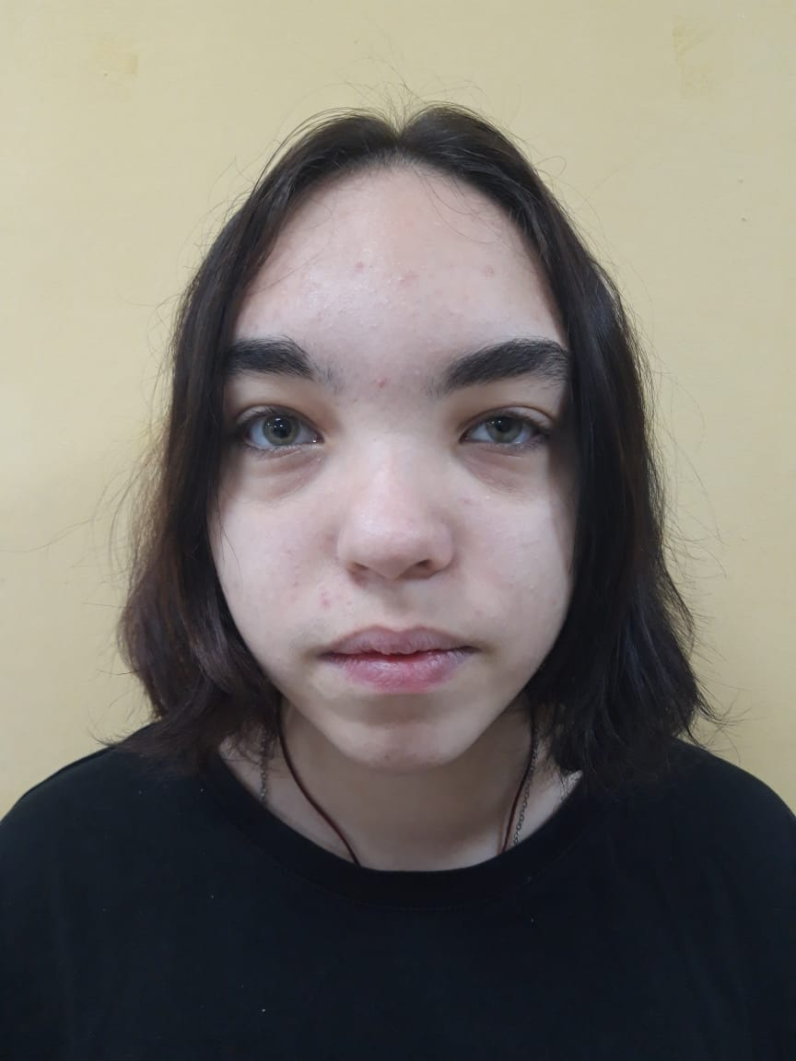
Марина А.
05.07.2007 года рождения
Цвет глаз: Зеленый
Цвет волос: Темно - русые
Характер: Спокойная, тихая, рассудительная, стрессоустойчивая.
Группа здоровья: 2
Наличие бартье/сестер: нет
Причина отсутствия родительского попечения: мать – свидетельство о смерти, отец - свидетельство о смерти.

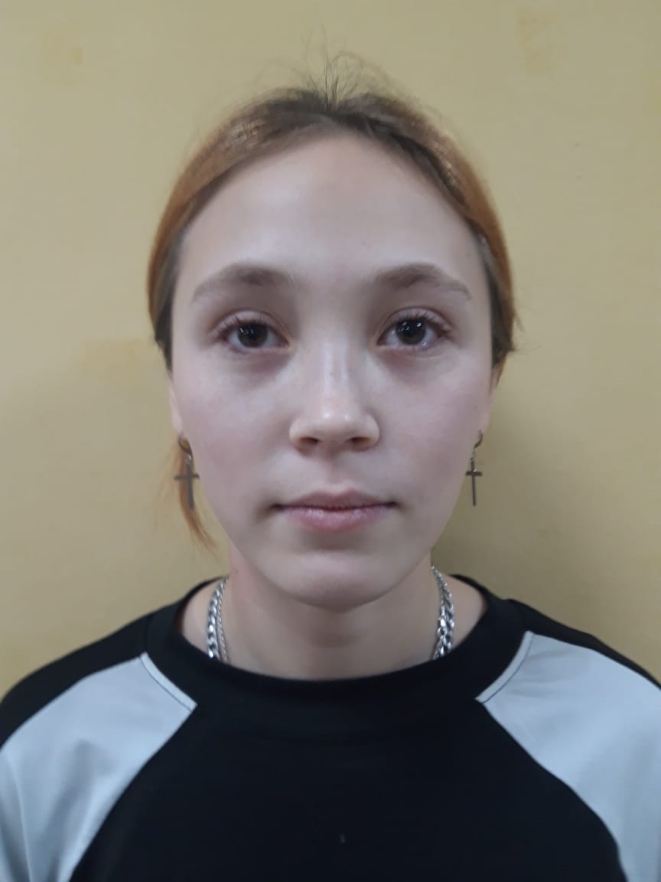
Алия Ш.
26.01.2007 года рождения
Цвет глаз: Карие
Цвет волос: Темно - русые
Характер: Добрая, общительная.
Группа здоровья: 2
Наличие бартье/сестер: нет
Причина отсутствия родительского попечения: мать – лишение родительских прав, отец – форма № 2.

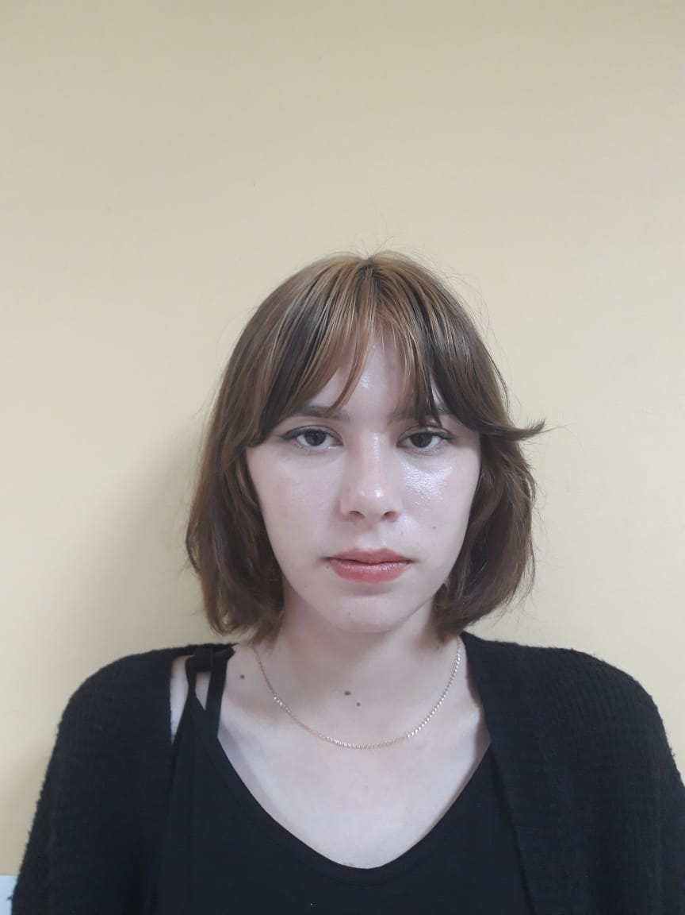
Виктория К.
27.09.2007 года рождения
Цвет глаз: Карие
Цвет волос: Темно - русые
Характер: Молчаливая, послушная.
Группа здоровья: 2
Наличие бартье/сестер: 1 сестра
Причина отсутствия родительского попечения: мать – лишение родительских прав, отец – свидетельство о смерти

